Министерство образования Республики Беларусь

Учреждение образования
«Белорусский государственный университет
информатики и радиоэлектроники»

ФАКУЛЬТЕТ ИНФОРМАЦИОННЫХ ТЕХНОЛОГИЙ И УПРАВЛЕНИЯ

Кафедра интеллектуальных информационных технологий

Отчет по лабораторной работе 2

По дисциплине: Проектирование программ в интеллектуальных системах
На тему: Построение графического пользовательского интерфейса на основе диалогов

Выполнила: Стефаненко Екатерина Сергеевна,
921703

Проверил: Садовский Михаил Ефимович

Минск 2021

Задание:

Разработать оконное приложение с одним главным окном и несколькими дочерними диалогами. Вызов диалогов осуществляется через соответствующие пункты меню. Команды меню должны дублироваться на панели инструментов.
Приложение должно быть построено при помощи шаблона проектирования Model-View-Controller.
Приложение должно уметь:
- формировать массив записей путем ввода записей через окна диалога
- осуществлять поиск записей в массиве соответствие с условиями, указанными в отдельном диалоговом окне (не в диалоге удаления);
- в варианте задания условия поиска должны вводиться в специальном диалоговом окне, результат поиска выводиться в нём же с помощью стандартных элементов управления, выбранной библиотеки пользовательского интерфейса.
- удалять запись из массива по условиям, указанным в варианте. Условия удаления должны вводиться в отдельном диалоговом окне (не в диалоге поиска);
- пользователю должно сообщаться о том были ли удалены записи, и сколько было удалено, согласно введенным условиям или таких записей не было найдено;
- отображать весь текущий массив записей в главном окне приложения с помощью стандартных элементов управления выбранной библиотеки.
- Сохранять и загружать массив записей из указываемого пользователем файла, посредством стандартного диалога сохранения/загрузки. Формат хранения данных в файле XML. Для записи использовать DOM парсер, для чтения SAX парсер.
- Вывод записей в главном окне и в диалоге поиска осуществляется в постраничном виде. Например, по 10 записей на странице. Элемент управления страницами должен позволять переходить на первую, последнюю, следующую и предыдущую страницы, должен позволять изменить число записей на странице и показывать текущее число записей на странице, а также должен показывать число всех доступных записей и номер текущей активной страница, а также число всех доступных страниц.

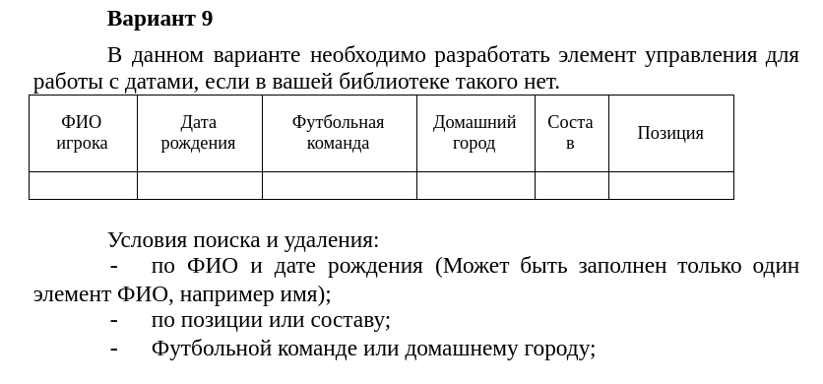

Выполнение:

Главное окно состоит из панели меню в верхней части экрана, панели инструментов и таблицы с реализацией постраничного вывода.

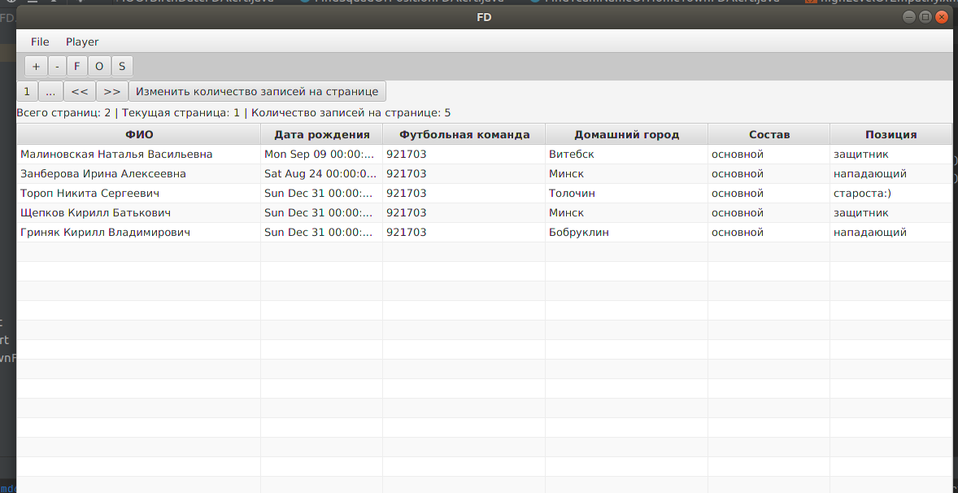

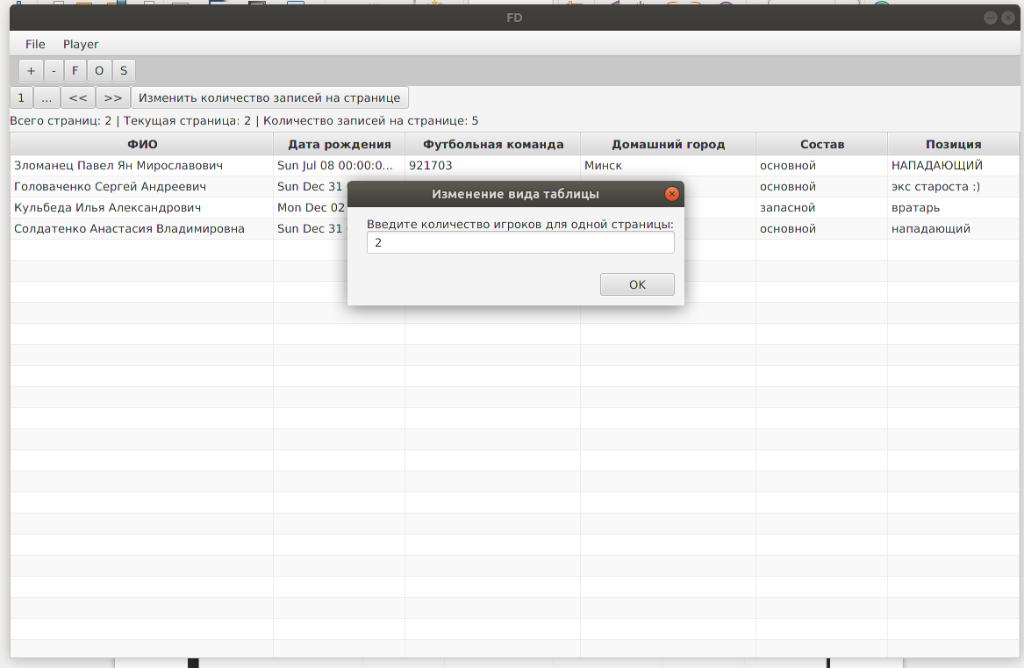
Пример вызова диалога для изменения количества записей на одной странице

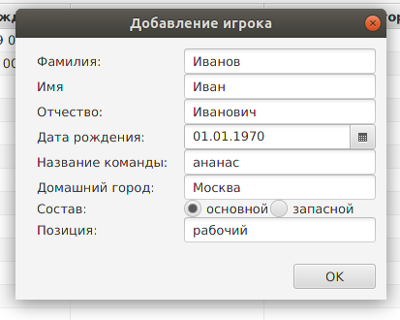

Пример вызова диалогового окна для добавления игрока

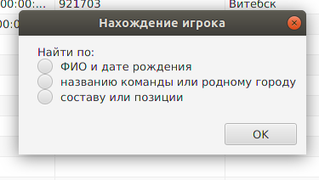

Пример вызова диалогового окна с условиями поиска

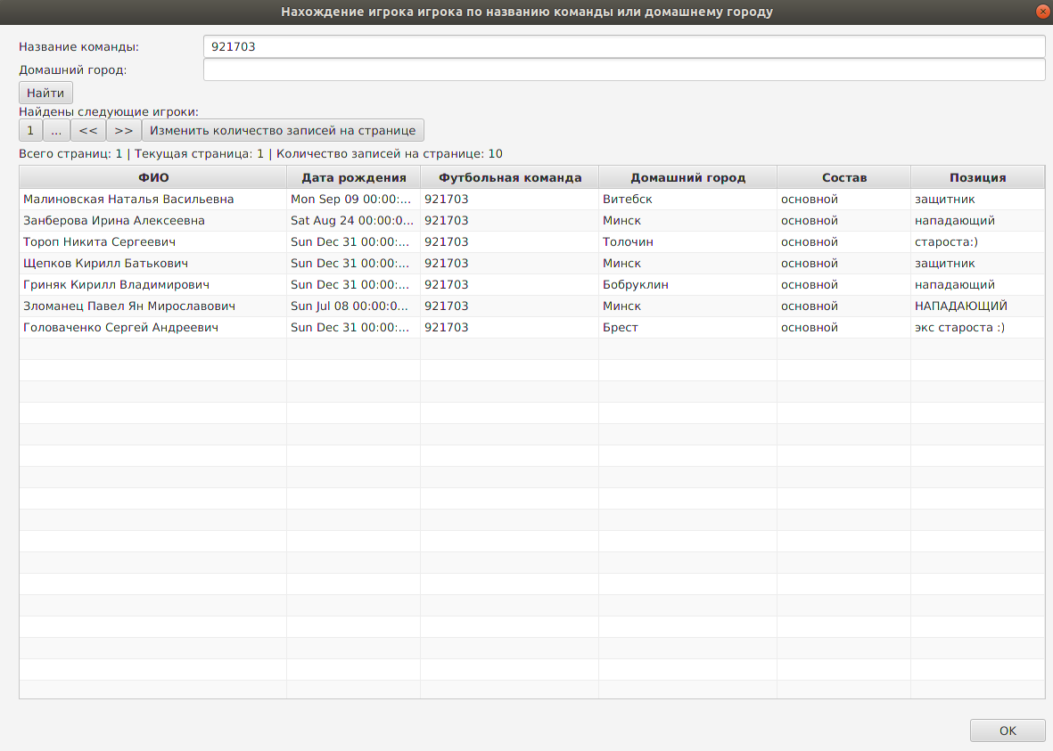
Демонстрация постраничного вывода в таблицу найденных по заданным условиям игроков

Вывод:
В данной лабораторной работе я изучила основы MVC - способа организации кода, который предполагает выделение блоков, отвечающих за решение разных задач. Модель (Model) предоставляет данные и реагирует на команды контроллера, изменяя своё состояние. Представление (View) отвечает за отображение данных модели пользователю, реагируя на изменения модели. Контроллер (Controller) интерпретирует действия пользователя, оповещая модель о необходимости изменений. В ходе лабораторной я изучила основы работы с DOM и SAX парсерами. Разработала программу, которая реализует работу графического пользовательского интерфейса на основе диалогов. Разработка проводилась на языке java и графической библиотеке javafx.

